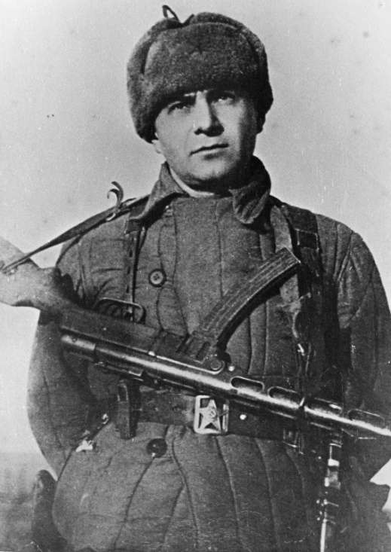
Герой Донской земли:
Куников Цезаpь Львович (23.06.1909, Ростов-на-Дону – 14.02.1943, Новороссийск), Геpой Советского Союза (17.04.1943).
Добровольцем ушел на фронт в первые дни войны. Командовал отрядом водных заграждений Азовской военной флотилии, участвовал в обороне Темрюка и Керчи, воевал под Ростовом-на-Дону, был командиром отдельного батальона морской пехоты. В 1942 году назначен командиром отряда специального назначения Новороссийской военно-морской базы Черноморского флота.
В начале 1943 г. советское командование стало готовить полномасштабное наступление на Новороссийск. Для этого необходимо было лишить северокавказскую группировку немцев возможности отхода и перерезать пути снабжения врага.
«Море» – так называлась операция, которая была частью этого плана. Контр-адмирал Г. Н. Холостяков, отвечавший за операцию, вызвал к себе майора Куникова. Именно ему он хотел доверить ответственное задание. Куников, конечно, согласился.
За неделю Куников собрал отряд – 272 бойца – матросы и офицеры с большим боевым опытом. Но майор все равно начал проводить тренировки. Через какое-то время Куников доложил командованию: они готовы.
Основной и вспомогательный десанты высаживались в один день, 3 февраля 1943 г. Куников будто что-то предчувствовал, попросил заменить часть сухих пайков боеприпасами. Конечно, ни он, ни командование не могли представить, что операция пойдет не по плану и вспомогательный десант внезапно станет основным. Но именно так и произошло.
Отряд Куникова, жестоко пострадавший в боях, вывели с передовой. Майора Цезаря Куникова назначили ответственным за высадку и посадку на прибывающие суда. Отчаянный храбрец, боевой офицер занялся почти «мирным» делом.
…12 февраля 1943 г. он руководил выгрузкой танков. Разрыв шальной немецкой мины, осколочное ранение, которое казалось несерьезным. Куникова быстро переправили в госпиталь, где он скончался от полученного ранения. Навечно зачислен в списки части.

Куников Цезаpь Львович (23.06.1909-14.02.1943) Фотография сделана в 1942 году

